GUIDE DE L'ACHETEUR

GUIDE DE L'ACHETEUR

ÉTAPE DE L'ACHAT D'UN BIEN

- Administratif
-Obtention du NIE
Tout résident étranger qui souhaite réaliser une transaction immobilière en Espagne doit être en possession d'un NIE (numéro d'identification étranger). Servant d'identification devant l'État espagnol, il est également nécessaire pour des opérations telles que l'achat d'un véhicule, l'ouverture d'un compte bancaire ou la souscription de services tels que la fourniture d'électricité, d'eau, de gaz, d'internet, etc.
-Ouvrir un compte bancaire en Espagne
Oui, ouvrir un compte bancaire est indispensable pour acheter une propriété en Espagne.
- Rechercher une propriété avec votre agent
Notre agence sera à votre disposition pour vous trouver le meilleur bien répondant aux critères que vous souhaitez. L'agent planifiera les visites des différents biens proposés, afin de trouver celui qui vous convient le mieux.
Tout au long du processus de recherche de bien, nous vous conseillerons au mieux et vous indiquerons les points négatifs et positifs de chaque bien, afin de mieux vous guider dans votre recherche.
- négociation
Une fois le bien trouvé, nous transmettrons l’offre au vendeur et négocierons les conditions de vente du bien. Notre Agent vous conseillera sur l'offre à faire pour être sûr de pouvoir acheter le bien.
Une fois l'offre acceptée, nous formaliserons le contrat de réservation pour retirer le bien du marché et établirons les dates du contrat d'acompte (10%) et du contrat définitif d'achat et de vente.
- Signature définitive
Nous vous accompagnerons jusqu'à la signature de la vente devant notaire, et jusqu'à la remise des clés de votre nouveau bien.

Marbella Place a créé spécialement pour ses clients le guide de l'acheteur à télécharger, afin d'avoir toutes les informations importantes pour l'achat de leur maison, ainsi que les coûts générés par l'achat d'une maison.

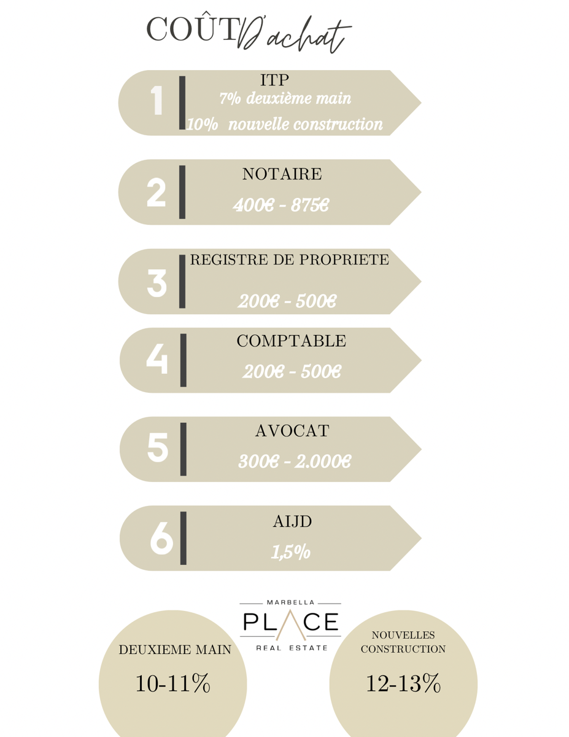
COÛT D'ACHAT D’UNE PROPRIÉTÉ EN ESPAGNE

